СХЕМА ГРАНИЦ РЫБОВОДНОГО УЧАСТКА
Наименование рыбоводного участка | Площадь рыбовод-ного участка, га | Площадь водного объекта, га | Географические координаты рыбоводного участка |  |  | Цель исполь- зования рыбоводного участка | Место располо- жения рыбоводногоучастка
 |  |  | № точки | С.Ш. | В.Д.
Водохранилище на реке Малый Артюш (н.п. Уртюшка) | 1,5 | 1,5 | 1  2  3 | 55°14’50”  55°14’31”  55°14’29” | 59°30’06”  59°30’13”  59°30’08” | Товарное рыбоводство | Кусинский муниципальный район

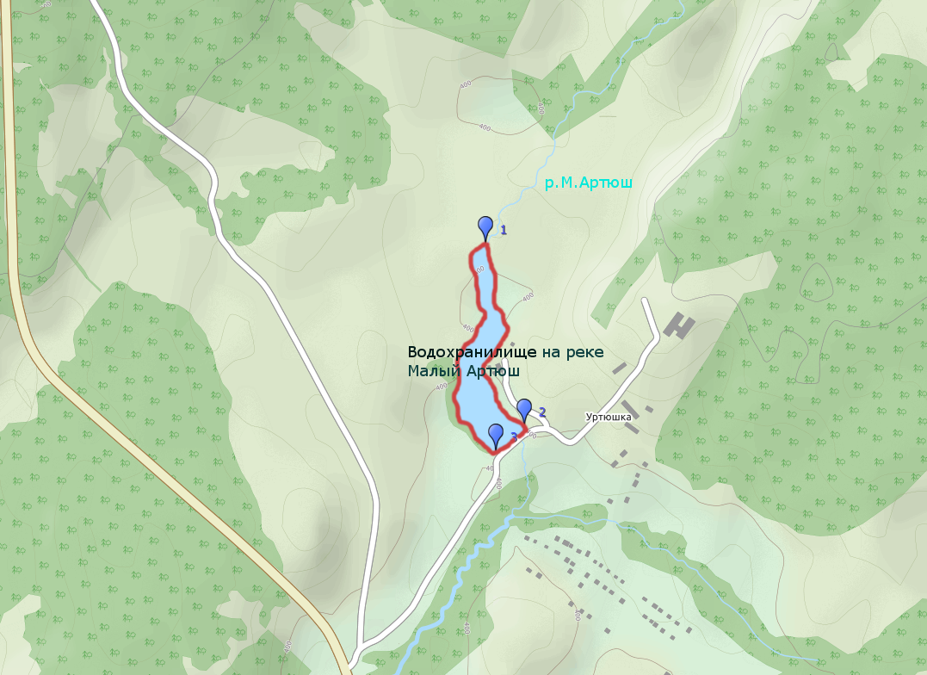

Условные обозначения:
Границы рыбоводного участка;
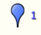 Точки границ рыбоводного участка.

